Les Tensions Internes et les Ennemis

Feonds
Malgré le fait que l’humanité se batte depuis toujours contre les Feonds, ils restent des adversaires redoutables, en particulier car leur essence, leur constitution, leur but et leur motivation demeurent inconnus. Leur apparence varie grandement, mais l’élément récurrent est cette forme de brume opaque, noire qui les entoure, comme si les Feonds évoluaient en permanence sous une cape.
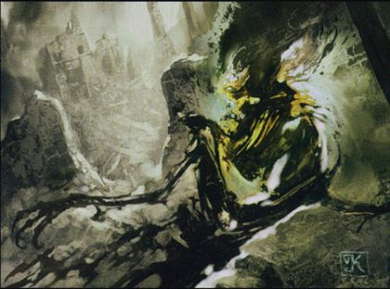
Malgré l’ignorance des humains sur les Feonds, les plus érudits et les plus courageux ont su observer certaines caractéristiques. Les Feonds se divisent en plusieurs catégories : la première est appelée Ombre. Comme un fantôme sinistre, les Feonds Ombres ne semblent pas avoir de consistance ni de force. C’est un piège terrible. La seconde, les Feonds Sauvages, est constituée de bêtes que la puissance impie des Feonds a rendu plus féroce, plus grande et immensément plus forte. Un simple sanglier peut ainsi se transformer en monstre capable de fracasser des remparts. Si des animaux peuvent être corrompus, des êtres humains peuvent l’être aussi : on les appelle Feonds Marcheurs. Ils sont plus dangereux encore que les Sauvages, car ils exploitent au maximum les connaissances et l’habilité du corps qu’ils possèdent.
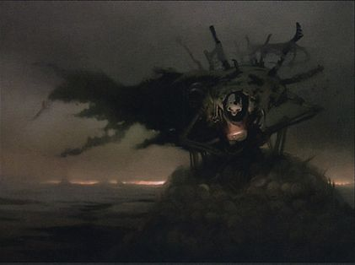
Un Demorthèn corrompu par un Feond
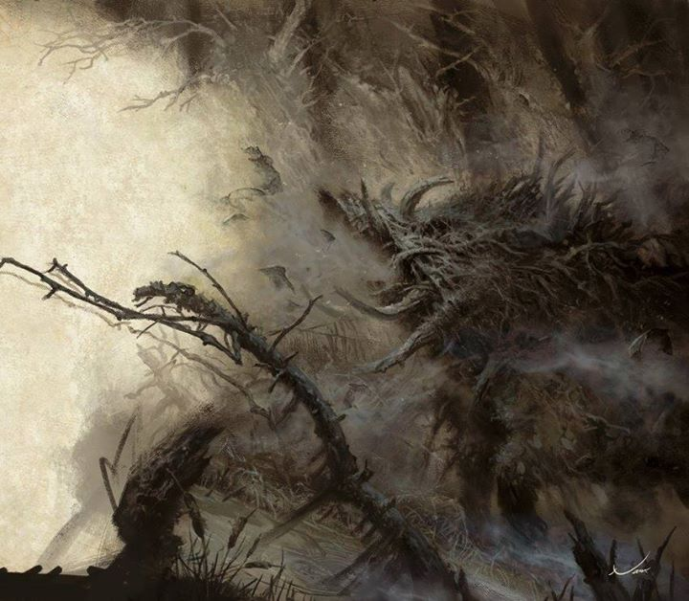
Un Sanglier transformé par la Malice
Les deux derniers types de Feonds n’ont pas été vus depuis un long moment en Esteren, et chacun prie pour qu’ils ne reviennent jamais. Les Feonds Titans, qui parcouraient librement Esteren pendant l’Aergewin, sont des colosses qui dépassent souvent les 10 mètres de haut. Mais les plus dangereux sont les Feonds Purs : de taille humaine, leur force et leurs aptitudes magiques font d’eux des puissances quasi-divines. On murmure même qu’ils sont capables de camoufler leur aura démoniaque pour infiltrer les villes humaines.
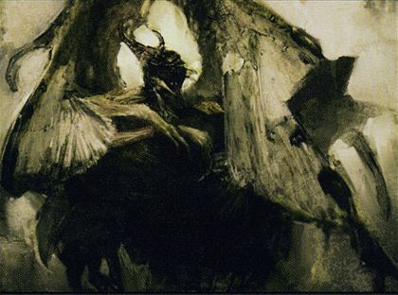
Dans l’imaginaire collectif, les Feonds sont liés aux Dieux maléfiques, dont les représentations sur quelques parchemins anciens font encore trembler. Mais dans les faits, jamais un Feond n’a semblé vénérer une quelconque idole : les Dieux de la Mort, ni même le terrible Dieu de la Peur ne font l’objet d’un culte Feond à ce que l’on sache pour l’instant.
Un élément aux propriétés étonnantes est cependant lié intrinsèquement aux Feonds, un liquide qui ressemble au Flux, à la sève d’un arbre, mais d’une couleur violacée, que les Magientistes ont nommé Malice. L’utilisation de la Malice demeure hasardeuse, mais ses propriétés semblent incroyables.

Les Assassins, les Extrémistes et les Tensions
Il n’y a cependant pas que les Feonds qui menacent l’humanité : elle sait très bien se menacer elle-même. Les querelles, se transformant en guerres fratricides qui ont agité l’histoire, n’ont pas disparues : des règlements de comptes, des vendettas, des vagues d’inquisitions agitent Esteren chaque semaine. Mais les pouvoirs des Feonds fascinent et incitent les faibles et les avides de puissances à utiliser la Malice afin d’accroître leur force. Un humains qui fait ainsi bascule du côté des monstres et se voit traqué par ses semblables.
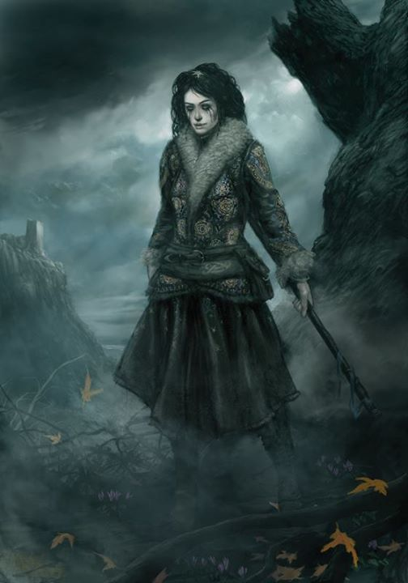
Une sorcière utilisant des pouvoirs de Feond
De nombreux individus se servent de pouvoirs interdits pour arriver à leur fins, mais les plus célèbres sont les Assassins réunis sont le nom de Traîtres. Leur quartier se trouve à Dras-Leona, mais ils sont partout, leur qualité d’espions étant au moins aussi grandes que celles d’assassins. Ils utilisent des formes de magies proches de celle de la Malice, et sont par conséquent extrêmement mal considérés, qualifiés de « traîtres parmi les hommes ». Ils sont cependant toujours présents car ils sont trop difficiles à éliminer complètement pour les autorités, et trop pratiques pour qui sait y mettre le prix. Très prudents, ils sont moins entraînés à se battre qu’à tuer.

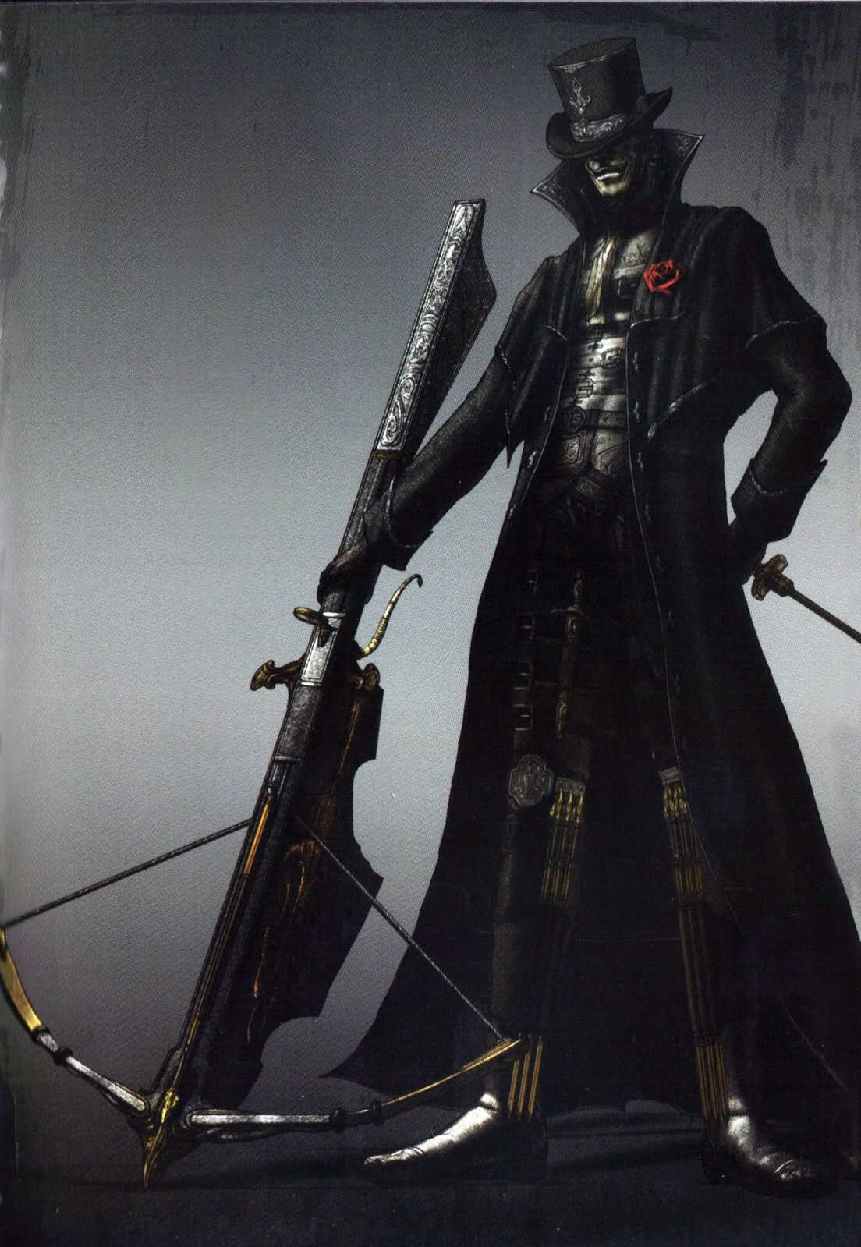

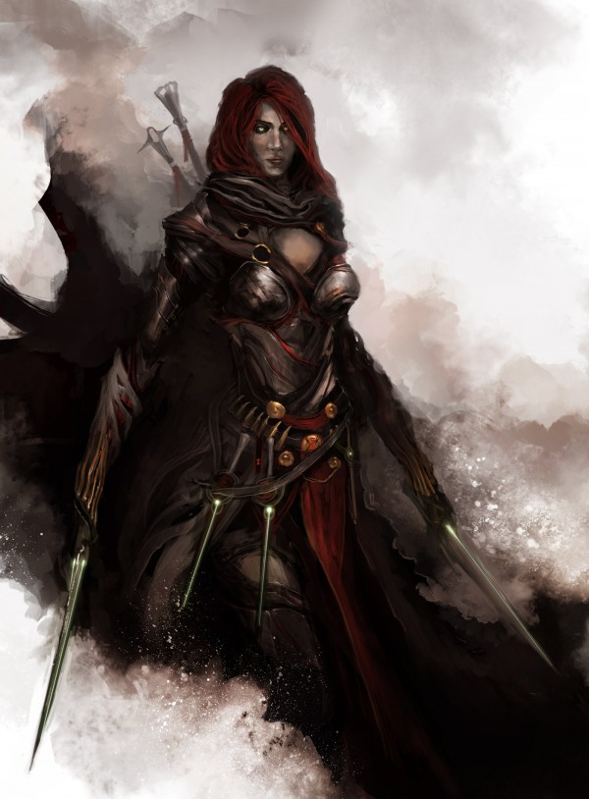

Il est très difficile de connaître les relations exactes des Traîtres avec les Feonds. Bien qu’ils usent de pouvoirs similaires, aucun ne semble soumis ou allié à l’autre. En temps d’attaque Feond particulièrement intense, il n’était pas rare de voir même un assassin talentueux tuer le chef de la meute pour sauver sa ville.
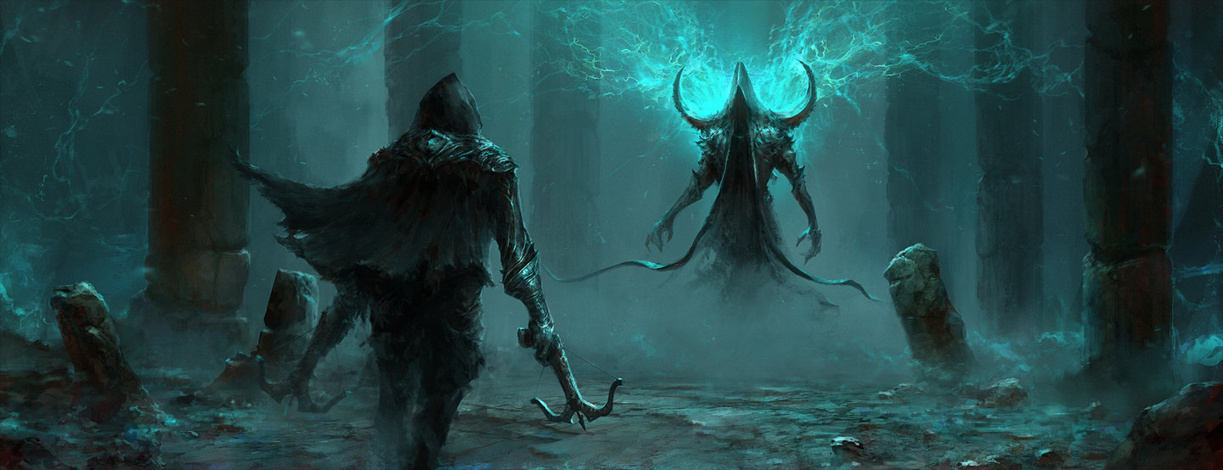

Les Traîtres ne sont pas l’unique groupe humain à menacer la paix et la prospérité de la société. Un groupe de magientistes armés d’artefacts mortels lance régulièrement des vendettas pour venger leurs frères magientistes opprimés. Situés principalement à Mór Forsair, on les appelle les Fils de Frevhen, du nom du célèbre Magientiste mort pendant la guerre du Temple.
